

**УКРАЇНА**

**ПЕРЕГІНСЬКА СЕЛИЩНА РАДА**

**СЛИВКІВСЬКА ГІМНАЗІЯ**

**НАКАЗ**

«24» квітня 2024 р. с. Сливки № 29-о

**Про підсумки вивчення та самооцінювання**

**внутрішньої системи забезпечення якості**

**освітньої діяльності та якості освіти**

**у закладі освіти в 2023-2024 навчальному році**

Відповідно до п. 3 ст. 41 Закону України «Про освіту», методичних рекомендацій Державної служби якості освіти щодо побудови внутрішньої системи забезпечення якості освіти у закладі загальної середньої освіти («Абетка для директора»), розділу 6 Положення про внутрішню систему забезпечення якості освіти Сливківської гімназії, схваленого рішенням педагогічної ради від 30.08.2022 р. протокол № 1 і затвердженого наказом закладу освіти від 31.08.2022 р. №60, наказу закладу освіти від 30.01.2024 р. №1-о «Про вивчення та самооцінювання внутрішньої системи забезпечення якості освітньої діяльності та якості освіти у закладі освіти у 2023-2024 н. р.» у закладі освіти протягом січня-квітня 2023-2024 навчального року робочими групами було проведено вивчення та самооцінювання внутрішньої системи забезпечення якості освітньої діяльності та якості освіти у закладі освіти.

До вивчення були залучені заступник директора з НВР, керівники предметних комісій, окремі педагогічні працівники, голови батьківської та учнівської рад.

Самооцінювання здійснювалося за напрямом:

Напрям 3 «Педагогічна діяльність педагогічних працівників», який включав 4 вимоги, 13 критеріїв та 15 індикаторів.

Для оцінювання використовувалися такі методи збору інформації та інструменти: опитування вчителів, батьків 1-9 класів, учнів 8-9 класів, вивчення документації, педагогічної діяльності вчителів.

За результатами діяльності робочих груп підготовлені аналітичні довідки членів групи, узагальнені керівниками за напрями оцінювання з визначенням потреб в удосконаленні освітньої діяльності.

Виходячи з вищенаведеного,

# НАКАЗУЮ:

1. Вивчення та самооцінювання внутрішньої системи забезпечення якості освіти компонентів закладу освіти за напрямом «Педагогічна діяльність педагогічних працівників закладу освіти» в 2023-2024 навчальному році вважати завершеним.

1. Затвердити довідку про результати самооцінювання за напрямом «Педагогічна діяльність педагогічних працівників закладу освіти» (додаток 1).
2. Затвердити Результати самооцінювання внутрішньої системи забезпечення якості освіти в закладі освіти за 2023-2024 навчальний рік за рівнями оцінювання (додаток 2).
3. Результати самооцінювання розглянути на засіданні педагогічної ради.

5. Результати щорічного самооцінювання якості освітньої діяльності закладу в 2023-2024 навчальному році за напрямом «Педагогічна діяльність педагогічних працівників закладу освіти» врахувати при підготовці щорічного звіту керівника закладу освіти.

5. Контроль за виконанням цього наказу залишаю за собою.

Директор Оксана ЧЕРВАК

**Додаток 1 до наказу**

**№ 27 від 24.04.2024**

**Довідка**

Відповідно до рішення педагогічної ради від 29.12.2023 № 5 та наказу

Сливківської гімназії від 02.01.2024 №1-о «Про вивчення та самооцінювання внутрішньої системи забезпечення якості освітньої діяльності та якості освіти у закладі освіти у 2023-2024 н. р.» в період з 02.01.2024 р. по 28.04.2024 р. проводилось самооцінювання за напрямом 3: Педагогічна діяльність педагогічних працівників закладу освіти

3.1. Ефективність планування педагогічними працівниками своєї діяльності, використання сучасних освітніх підходів до організації освітнього процесу з метою формування ключових компетентностей учнів

Спостереження за проведенням навчальних занять, аналіз рефлексії та анкетування педагогічних працівників засвідчили, що вчителі гімназії приділяють значну увагу плануванню та прогнозуванню власної викладацької діяльності. Педагоги мають розроблені ними календарно-тематичні плани, що відповідають освітній програмі школи та навчальним програмам. Розробляючи календарно-тематичне планування, вчителі користуються рекомендаціями МОН України, практикують спільну роботу з колегами, спираються на власний досвід.

На уроках, які були відвідані, педагоги використовували групові, проектні, дослідницькі, інформаційно-комунікаційні технології і методи навчання, спрямовані на формування ключових компетентностей і наскрізних умінь здобувачів освіти. Увага приділялася формуванню в учнів таких ключових компетентностей, як спілкування державною мовою, навчання впродовж життя, інформаційно-комунікаційна, культурна, громадянська та математична грамотність.

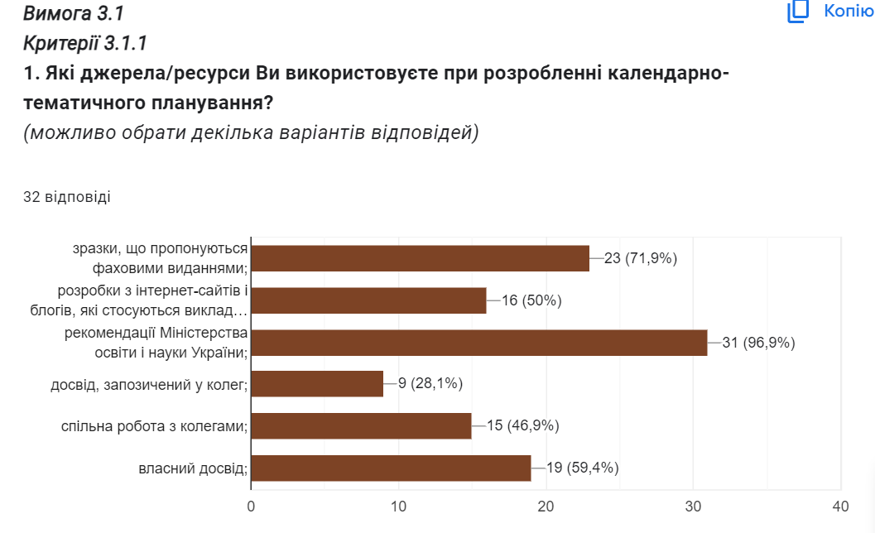

Педагогічні працівники враховують результати аналізу власної роботи при її подальшому плануванні, що з’ясовано із тверджень учителів, спрямованих на рефлексію їх професійної діяльності. Під час спостереження за навчальними заняттями з’ясовано, що більшість педагогів використовують освітні технології, спрямовані на оволодіння здобувачами освіти ключовими компетентностями та наскрізними уміннями, а саме: вільне володіння державною мовою, компетентності в галузі природничих наук, екологічна, громадянська та культурна. Проте лише кожен четвертий учитель надає учням можливість вибору рівня навчальних завдань і напрямів навчальної діяльності. Педагогічні працівники, зокрема й у складі команди психолого-педагогічного супроводу, беруть участь у формуванні індивідуальних освітніх траєкторій обдарованих учнів та учнів з особливими освітніми потребами. Обдаровані учні є учасниками предметних учнівських олімпіад різних рівнів, гімназія щорічно має випускників школи, нагороджених похвальними листами.

На реалізацію індивідуальних освітніх траєкторій обдарованих учнів відводяться години індивідуальних занять та консультацій із варіативної частини навчального плану. На кожну дитину з особливими освітніми потребами, яка здобуває загальну середню освіту в інклюзивних класах, за участі батьків розроблено індивідуальні програми розвитку, що сприяє реалізації їх індивідуальних освітніх траєкторій.

Під час анкетування вчителів зазначають, що поширюють власний досвід у матеріалах та виступах на методичних об’єднаннях, більша частина педагогічних працівників мають публікації з професійної тематики.

Переважна більшість педагогів використовують зміст навчального матеріалу предметів для формування суспільних цінностей, виховання патріотизму у здобувачів освіти в процесі їх навчання, виховання та розвитку. Більшість вчителів використовують ІКТ в освітньому процесі, проводиться навчання педагогічних працівників з питань використання комп’ютерних технологій при дистанційному навчанні.

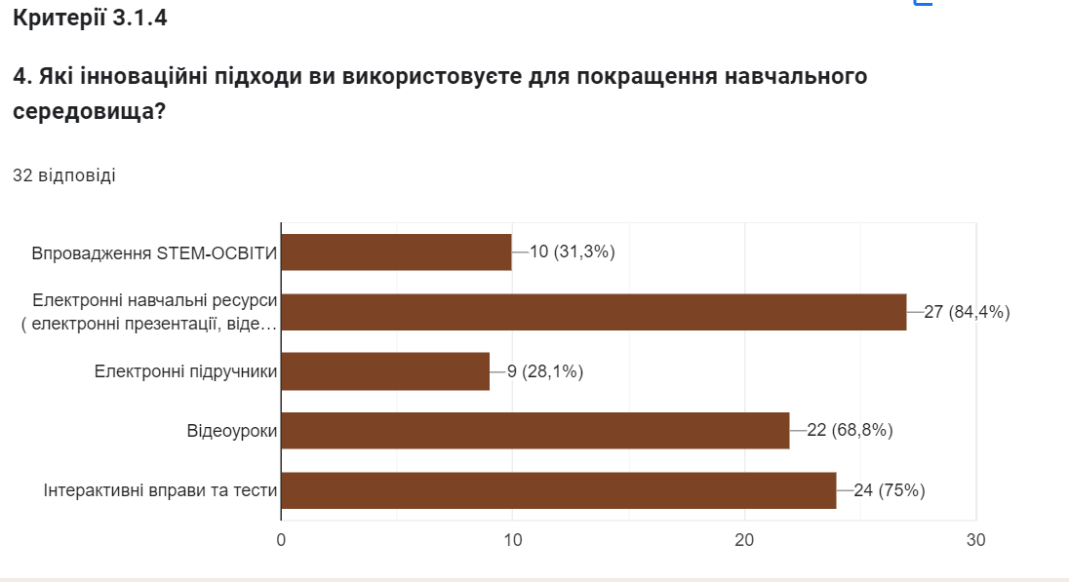

3.2. Постійне підвищення професійного рівня педагогічної майстерності педагогічних працівників

Педагогічні працівники закладу освіти забезпечують, у тому числі й за власної ініціативи, свій професійний розвиток, обираючи кількість, види, форми та напрями підвищення рівня своєї професійної майстерності з урахуванням освітніх потреб здобувачів освіти, а саме: вебінари, онлайн курси, конференції, методичні семінари, що підтверджується наявністю свідоцтв, сертифікатів різної тематики, серед яких і на онлайн-платформі EDERA та ін.

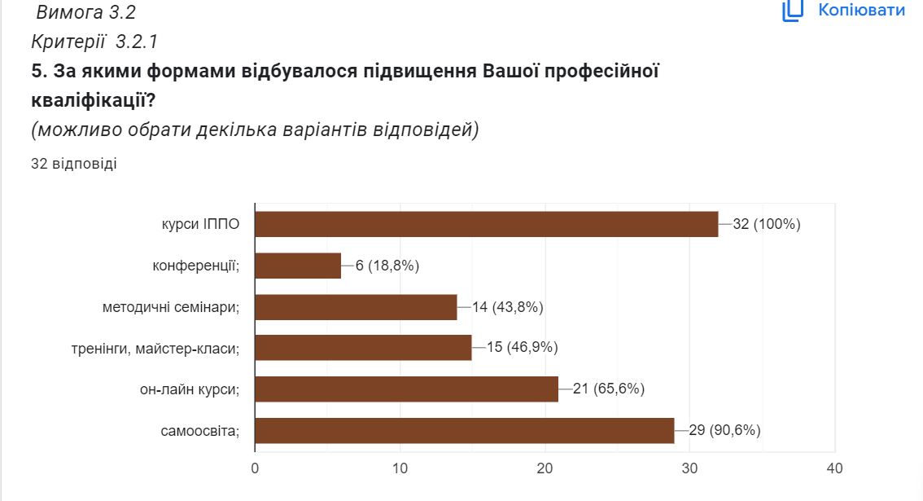

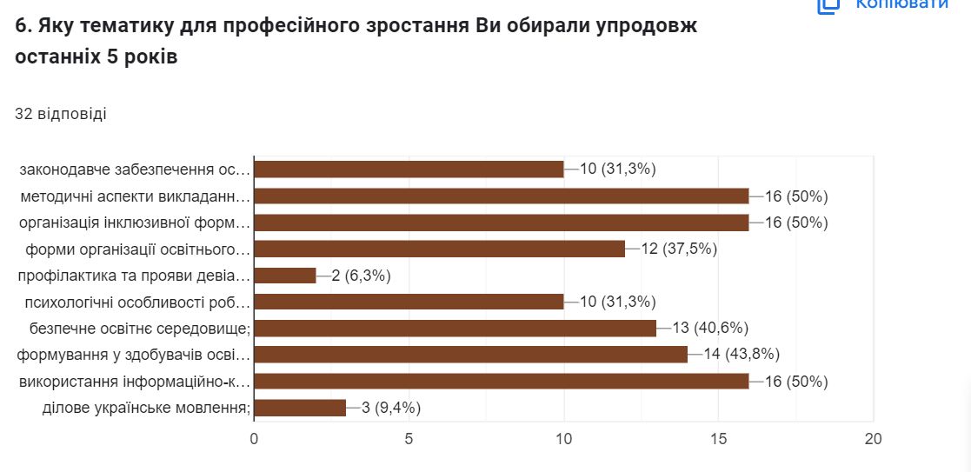

Адміністрація гімназії приділяє увагу створенню певних умов для розвитку професійних компетентностей педагогів, водночас у зв’язку з воєнним станом, навчанням за змішаною формою мінімізовано проведення масових внутрішкільних методичних заходів для вчителів, під час яких педагоги могли б обмінюватися досвідом та знаходити шляхи реалізації сучасної освітньої політики країни. У гімназії налагоджено професійну співпрацю, працюють методичні об’єднання, діяльність яких характеризується різними формами взаємодії: проведення відкритих уроків, їх аналіз і самоаналіз, ділові ігри, огляди літератури, презентації ідей, методичні консультації досвідчених учителів з певних тем, обговорення результатів контрольних робіт. Практикується наставництво. Переважна більшість педагогічних працівників вважають, що психологічний клімат закладу сприяє їхній співпраці між собою. Поряд із цим є потреба у залученні педагогічних працівників до інноваційної діяльності та експертної роботи.

3.3. Налагодження співпраці зі учнями, їх батьками, працівниками закладу освіти

У ході спостереження за навчальними заняттями встановлено, що відносини між учасниками освітнього процесу в цілому толерантні та відбуваються з дотриманням демократичних принципів; переважно всі вчителі закладу освіти застосовують особистісно-орієнтований підхід. У відповідях анкет частина учнів зазначили, що їх думка сприймається вчителями та враховується під час проведення навчальних занять.

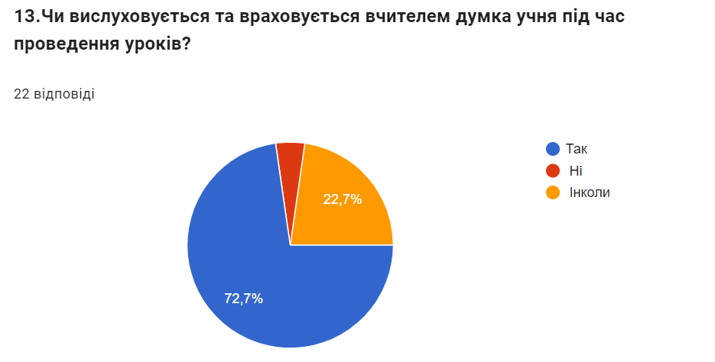

Аналіз анкетування учнів, спостереження уроків дають підставу зробити висновок, що більшість учнів із зацікавленням працювали під час виконання різноманітних завдань, співпрацювали між собою, робили висновки.

У гімназії функціонує учнівське самоврядування, представники якого беруть участь у діяльності закладу освіти, у тому числі обговоренні питань щодо удосконалення освітнього середовища, у заходах із забезпечення якості освіти та плануванні роботи закладу. Переважна більшість опитаних учнів вважають, що їхня думка вислуховується і враховується учителями під час проведення навчальних занять.

У гімназії сплановано та реалізуються заходи (батьківські збори, спільне підтримання життєдіяльності закладу освіти, родинні свята, індивідуальне спілкування), що передбачають співпрацю та забезпечують зворотній зв’язок педагогів з батьками учнів. Переважна більшість батьків задоволені рівнем комунікації з педагогічними працівниками.

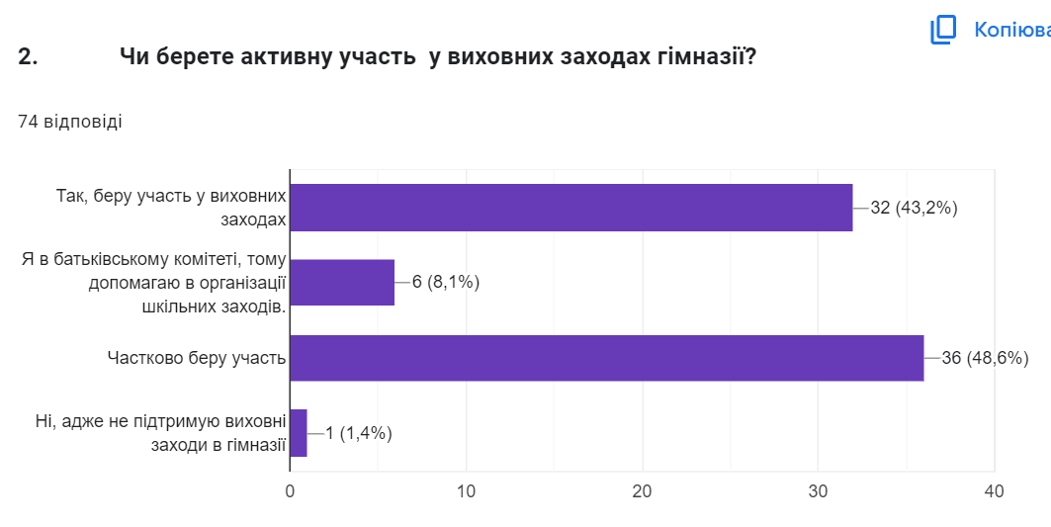

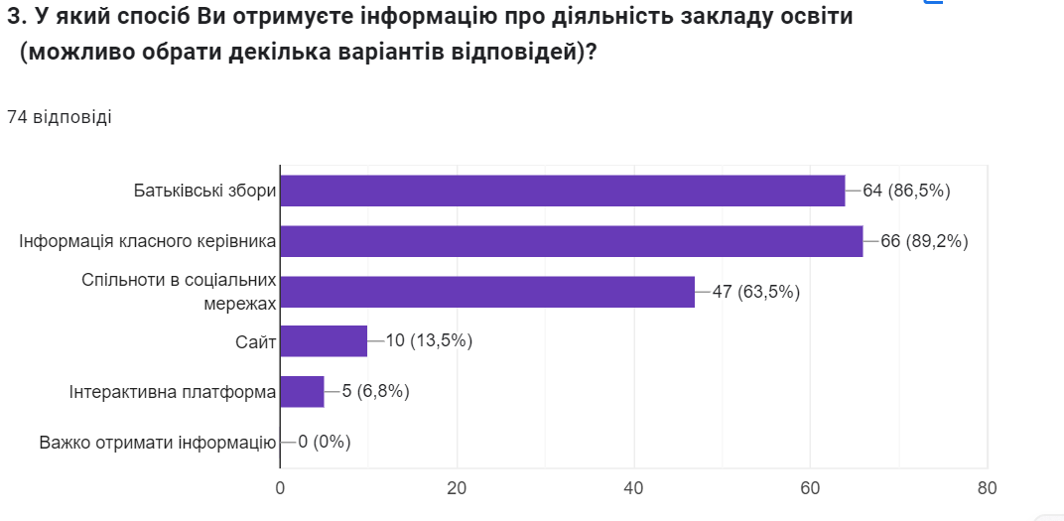

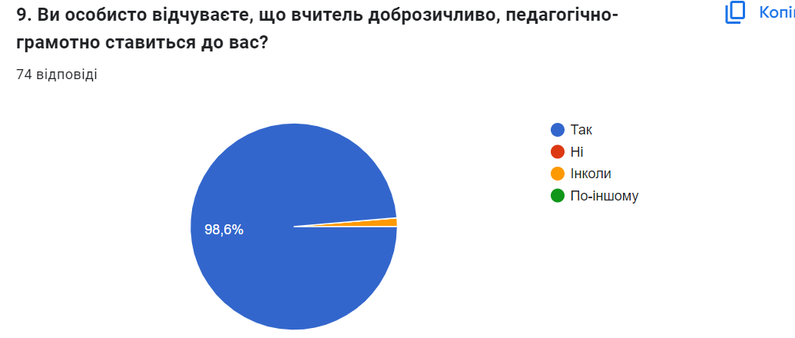

У гімназії налагоджена дієва командна робота між педагогами, практикуються взаємовідвідування уроків, тижні педагогічної майстерності, методичні декади, неформальне наставництво, творчі групи вчителів для проведення спільних заходів, обговорення освітніх проблем. Педагогічні працівники, що брали участь у анкетуванні, відмічають, що у школі створені всі умови для співпраці.

Більшість педагогічних працівників використовують форми роботи, спрямовані на формування партнерських відносин зі здобувачами освіти, застосовують особистісно орієнтований підхід. Переважна більшість педагогів вважають, що психологічний клімат закладу освіти сприяє їхній співпраці між собою.

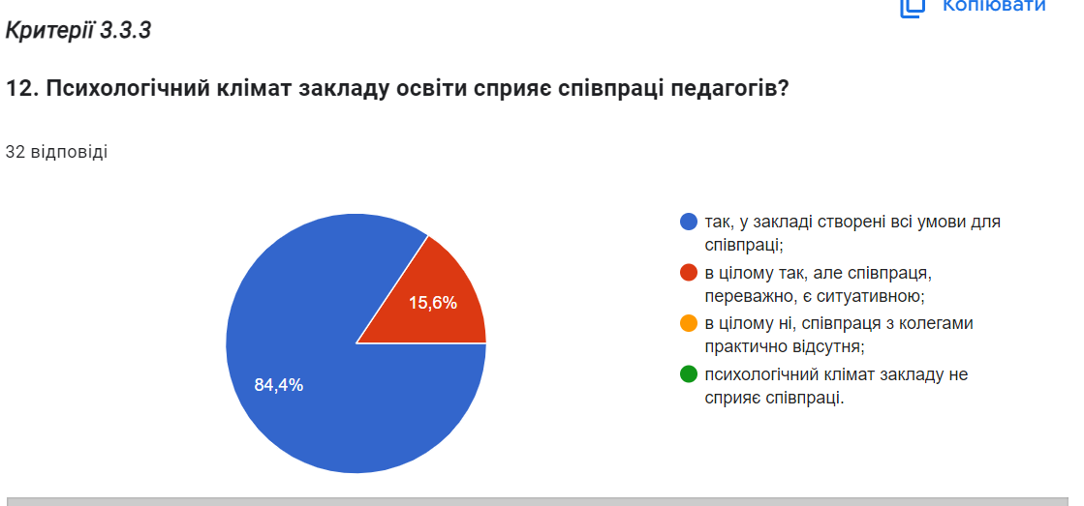

3.4. Організація педагогічної діяльності та навчання учнів на засадах академічної доброчесності

У гімназії розроблено Положення про академічну доброчесність, яке закріплює норми та правила етичної поведінки, професійного спілкування між педагогічними працівниками закладу освіти, здобувачами освіти опорного закладу.

Під час спостереження за навчальними заняттями з’ясовано, що педагоги діють переважно на засадах академічної доброчесності, інформують здобувачів освіти про джерела інформації та контенту, що використовують, задля унеможливлення списування розробляють індивідуальні різнорівневі завдання, картки. Результати анкетування засвідчують, що вчителі гімназії інформують учнів про дотримання основних засад і принципів академічної доброчесності під час проведення навчальних занять та у позаурочній діяльності, частина учнів підтвердили, що у гімназії з ними проводять бесіди про важливість дотримання засад і принципів академічної доброчесності.

Більшість педагогічних працівників діють на засадах академічної доброчесності (під час оцінювання результатів навчання здобувачів освіти розробляють різноваріантні завдання з метою унеможливлення списування). Переважна більшість вчителів інформують здобувачів освіти щодо дотримання основних засад та принципів академічної доброчесності під час навчальних занять та у позаурочній діяльності, що підтверджується учнівськими відповідями в анкетах.

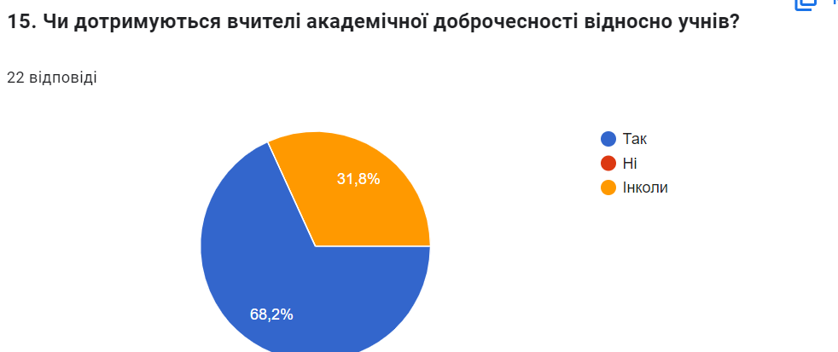

Водночас під час спостереження за навчальними заняттями з’ясовано, що частина вчителів недостатньою мірою формують у здобувачів освіти принципи академічної доброчесності, зокрема, формальний підхід до недопущення списування, через власне недотримання правил цитування, обов’язкового посилання на використані джерела інформації, поваги до авторського права тощо.

**Рівні оцінювання за вимогами:**

3.1. Ефективність планування педагогічними працівниками своєї діяльності, використання сучасних освітніх підходів до організації освітнього процесу з метою формування ключових компетентностей учнів – достатній рівень.

3.2. Постійне підвищення професійного рівня і педагогічної майстерності

педагогічних працівників – достатній рівень.

3.3. Налагодження співпраці зі учнями, їх батьками, працівниками закладу освіти – достатній рівень.

3.4. Організація педагогічної діяльності та навчання учнів на засадах академічної

доброчесності – достатній.

За напрямом 3: – достатній

Рекомендації за напрямом 3:

1. Долучатися до експертної діяльності, що сприятиме професійному зростанню педагогів ( участь у роботі експертних груп, сертифікації педагогів).

2. З метою позитивної мотивації учнів до навчання ширше використовувати компетентнісний підхід при складанні навчальних завдань, планування видів навчальної діяльності (зокрема забезпечити диференційовані та індивідуальні завдання, можливість їх рівневого вибору, спрямованість на формування ініціативності та підприємливості, інформаційно-комунікаційної компетентності), звернути увагу на створення ситуацій успіху на кожному занятті, врахування психоемоційного стану учнів, їхніх вікових особливостей.

3. Працювати на засадах педагогіки партнерства, надавати можливість здобувачам освіти висловлювати свою думку під час проведення уроків, вислуховувати і враховувати її в освітньому процесі.

4. Формувати у здобувачів освіти навички академічної доброчесності; надавати перевагу завданням творчого характеру наголошувати на самостійному виконанні навчальних завдань, оприлюднювати чіткі критерії оцінювання, посилатись на джерела інформації у разі запозичення ідей, тверджень, відомостей.

# **Додаток 2 до наказу**

# **№27-о від 24.04.2024р.**

# Механізми реалізації внутрішньої системи забезпечення якості освіти в закладі освіти

|  |  |  |  |  |  |  |  |  |  |
| --- | --- | --- | --- | --- | --- | --- | --- | --- | --- |
| **Напрями, вимоги, критерії та індикатори оцінювання** | **Пері- одич- ність оціню-**  **вання** | **Відповідальні за оцінювання** | **Інструментарій,**  **що буде використано для оцінювання** | **Форми узагаль- нення інфо рма-**  **ції** | **Рівень оцінювання** | | | | **Управ- лінське рішення** |
| **В** | **Д** | **ВП** | **Н** |
| *1* | *2* | *3* | *4* | *5* | *6* | | | | *7* |
|  | | | | | | | | | |
| **Напрям оцінювання 3.**  **Педагогічна діяльність педагогічних працівників** | 1 раз в рік | Приймак О.М. |  | Аналітична довідка |  |  |  |  | Рішення педради |
| **Вимога 3.1. Ефективність планування педагогічними працівниками своєї діяльності, використання сучасних освітніх підходів до організації освітнього процесу з метою формування**  **ключових компетентностей здобувачів освіти** |  | Приймак О.М. |  | Аналітична довідка |  |  |  |  | Рішення педради |
| **Критерій 3.1.1. Педагогічні працівники планують свою діяльність, аналізують її результативність** |  |  |  |  |  |  |  |  |  |
| 3.1.1.1. Частка вчителів, які використовують календарно-тематичне планування, що відповідає освітній програмі закладу освіти |  | Приймак О.М. | 1. Форма спостереження за навчальним заняттям (п. 10) 2. Анкета для педагогічних   працівників (п. 1) | Інформація  Інформація | +  + |  |  |  |  |
| **Критерій 3.1.2. Педагогічні працівники застосовують освітні технології, спрямовані на формування ключових компетентностей і**  **наскрізних умінь здобувачів освіти** |  |  |  |  |  |  |  |  |  |
| 3.1.2.1. Частка педагогічних працівників, які використовують освітні технології, спрямовані на оволодіння здобувачами освіти ключовими компетентностями та  наскрізними уміннями |  | Приймак О.М.  Червак О.М. | 1.Форма спостереження за навчальним заняттям (п. 1)  2.Анкета для учнів ( п. 1-3) | Інформація  Інформація |  | + | + |  |  |
| **Критерій 3.1.3. Педагогічні працівники беруть участь у формуванні та реалізації індивідуальних освітніх траєкторій для здобувачів освіти (за**  **потреби)** |  |  |  |  |  |  |  |  |  |
| 3.1.3.1. Педагогічні працівники беруть участь у ро- |  | Мельник І.Я. | 1. Вивчення документації | Інформація |  | + |  |  |  |
| зробленні індивідуальних освітніх траєкторій, зокрема  - складають завдання, перевіряють роботи, надають  консультації, проводять оцінювання навчальних досягнень (за потреби) |  |  | (п. 3.1.3.1).  2.Анкета для батьків (п.5)  3.Анкета для учнів (5-7)  4.Анкета для педагогів (п.2-3) |  |  | +  + | + |  |  |
| **Критерій 3.1.4. Педагогічні працівники створюють та/або використовують освітні ресурси (електронні презентації, відеоматеріали, методичні розробки,**  **веб-сайти, блоги тощо)** |  |  |  |  |  |  |  |  |  |
| 3.1.4.1. Частка педагогічних працівників, які створюють та використовують власні освітні ресурси (електронні презентації, відео-матеріали, методичні розробки, веб-сайти, блоги тощо), мають публікації про-  фесійної тематики та оприлюднені методичні розробки |  | Приймак О.М. | 1. Анкета для педагогічних працівників (п. 4) | Інформація |  | + |  |  |  |
| **Критерій 3.1.5. Педагогічні працівники сприяють формуванню суспільних цінностей у здобувачів**  **освіти у процесі їх навчання, виховання та розвитку** |  |  |  |  |  |  |  |  |  |
| 3.1.5.1. Учителі, які використовують зміст предмету (курсу), інтегрованих змістових ліній для формування  суспільних цінностей, виховання патріотизму |  | Приймак О.М. | 1.Форма спостереження за навчальним заняттям (п. 4) | Інформація |  | + |  |  |  |
| **Критерій 3.1.6. Педагогічні працівники використовують інформаційно-комунікаційні**  **технології в освітньому процесі** |  |  |  |  |  |  |  |  |  |
| 3.1.6.1. Частка педагогічних працівників, які застосо- вують інформаційно-комунікаційні технології в освітньому процесі |  | Червак О.М. | 1.Форма спостереження за навчальним заняттям  (п.п. 5, 11) | Інформація |  | + |  |  |  |
| **У цілому за вимогою 3.1:** | | | | |  | + |  |  |  |
|  | | | | | | | | | |
| **Вимога 3.2. Постійне підвищення професійного**  **рівня і педагогічної майстерності педагогічних працівників** | 1 раз в рік | Приймак О.М. |  | Аналітична довідка |  |  |  |  | Рішення педради |
| **Критерій 3.2.1. Педагогічні працівники сприяють**  **формуванню, забезпечують власний професійний розвиток і підвищення кваліфікації, у т. ч. щодо**  **методик роботи з дітьми з особливими освітніми потребами** |  |  |  |  |  |  |  |  |  |
| 3.2.1.1. Частка педагогічних працівників закладу освіти, які обирають різні види, форми і напрямки підвищення рівня своєї професійної майстерності |  | Андрейчук Н.О.  Приймак О.М**.** | 1. Вивчення документації (п. 3.2.1.1).  2. Анкета для педагогічних  працівників (п. 5-8) | Інформація  Інформація |  | +  + |  |  |  |
| **Критерій 3.2.2. Педагогічні працівники здійснюють інноваційну освітню діяльність, беруть участь в**  **освітніх проектах, залучаються до роботи як освітні** |  |  |  |  |  |  |  |  |  |

|  |  |  |  |  |  |  |  |  |  |
| --- | --- | --- | --- | --- | --- | --- | --- | --- | --- |
| **експерти** |  |  |  |  |  |  |  |  |  |
| 3.2.2.1. Педагогічні працівники беруть участь в інноваційній роботі (розроблення/адаптація,  впровадження освітніх технологій, експериментальна робота), ініціюють та/або реалізують освітні проекти |  | Соломчак І.Я. | 1. Вивчення документації (п. 3.2.2.1). | Інформація |  |  |  |  |  |
| 3.2.2.2. Педагогічні працівники здійснюють експертну діяльність |  | Соломчак І.Я. | 1. Вивчення документації. | Інформація |  |  |  |  |  |
| **У цілому за вимогою 3.2:** | | | | |  |  |  |  |  |
|  | | | | | | | | | |
| **Вимога 3.3. Налагодження співпраці зі здобувачами освіти, їх батьками, працівниками закладу освіти** | 1 раз в рік  /вересень/ |  |  | Аналітична довідка |  |  |  |  | Рішення педради |
| **Критерій 3.3.1. Педагогічні працівники діють на засадах педагогіки партнерства** |  |  |  |  |  |  |  |  |  |
| 3.3.1.1. Частка здобувачів освіти, які вважають, що їх  думка має значення (вислуховується, враховується) в освітньому процесі |  | Приймак І.В. | 1.Анкета для учня/учениці (п. 8-13)  2. Анкета для педагогів (п.9-10) | Інформація |  | +  + |  |  |  |
| 3.3.1.2. Частка педагогічних працівників, які використовують форми роботи, спрямовані на формування партнерських взаємин зі здобувачами  освіти із застосуванням особистісно орієнтованого підходу |  | Приймак О.М. | Форма спостереження за навчальним заняттям (питання 1 п. 6) | Інформація |  | + |  |  |  |
| **Критерій 3.3.2. Педагогічні працівники співпрацюють з батьками здобувачів освіти з питань організації освітнього процесу,**  **забезпечують постійний зворотній зв’язок** |  |  |  |  |  |  |  |  |  |
| 3.3.2.1. У закладі освіти налагоджена конструктивна комунікація педагогічних працівників із батьками здобувачів освіти в різних формах |  | Приймак О.М.  Люклян Н.П. | 1. Форма вивчення документації (п. 3.3.2.1). 2. Анкета для батьків (п.1-9). 3. Анкета для педагогічних працівників (п. 11) | Інформація Інформація |  | +  + |  |  |  |
| **Критерій 3.3.3. У закладі освіти існує практика педагогічного наставництва, взаємонавчання та**  **інших форм професійної співпраці** |  |  |  |  |  |  |  |  |  |
| 3.3.3.1. Педагогічні працівники надають методичну підтримку колегам, обмінюються досвідом (консультації, навчальні семінари, майстер-класи, конференції, взаємовідвідування занять, наставництво,  публікації) |  | Андрейчук Н.О.  Червак О.М. | 1. Вивчення документації (п. 3.3.3.1).   1. Анкета для педагогічних працівників (п. 12) | Інформація Інформація |  | +  + |  |  |  |
| **У цілому за вимогою 3.3:** | | | | |  | + |  |  |  |
|  | | | | | | | | | |

|  |  |  |  |  |  |  |  |  |  |
| --- | --- | --- | --- | --- | --- | --- | --- | --- | --- |
| **Вимога 3.4. Організація педагогічної діяльності та навчання здобувачів освіти на засадах академічної**  **доброчесності** | 1 раз в рік  /квітень/ | Приймак О.М. |  | Аналітична довідка |  |  | |  | Рішення педради |
| **Критерій 3.4.1. Педагогічні працівники під час провадження педагогічної та наукової (творчої) діяльності дотримуються педагогічної**  **доброчесності** |  |  |  |  |  |  |  |  |  |
| 3.4.1.1. Педагогічні працівники діють на засадах академічної доброчесності |  | Червак О.М.  Приймак О.М. | 1. Форма спостереження за навчальним заняттям (питання 4 п.6). 2. Анкета для педагогічних   працівників (п. 13) | Інформація  Інформація |  | + | + |  |  |
| **Критерій 3.4.2. Педагогічні працівники сприяють дотриманню академічної доброчесності**  **здобувачами освіти** |  |  |  |  |  |  |  |  |  |
| 3.4.2.1. Частка педагогічних працівників, які інформують здобувачів освіти про правила  дотримання академічної доброчесності |  | Приймак О.М.  Приймак І.В. | 1. Анкета для педагогічних працівників (п. 14). 2. Анкета для учня/учениці (п. 14-16) | Інформація |  | +  + |  |  |  |
| **У цілому за вимогою 3.4:** | | | | |  | + |  |  |  |
| ***Загалом за напрямом 3. Педагогічна діяльність педагогічних працівників*** | | | | |  | + |  |  |  |

Директор Оксана ЧЕРВАК